## Integrated Development Enviroment (IDE)

Et IDE er et program man bruker til å skrive programkode. For å lage Arduino programkode bruker man som oftest programmet man ser til høyre. Sammenlignet med profesjonelle IDE er det relativt enkelt, og består av akkurat den grunnleggende funksjonaliteten man trenger for å lage og sende kode over til Arduino mikrokontrolleren.

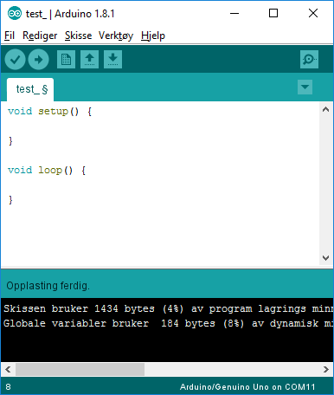

Knappen markert i hvitt er for å verifisere koden, dvs. se om alt er riktig før man laster opp. Knappen markert i gult er for å laste opp kode, dvs. sende kode til mikrokontrolleren. Når man bruker «last opp» så kjører den også en verifisering først. Knappen markert i rødt er for å åpne serie monitor vinduet, mer om det senere.

## Ditt første Program

Dette programmet er for å teste om Arduinoen fungerer. Det er også for å gi deg et innblikk i hvordan programmet kjører.

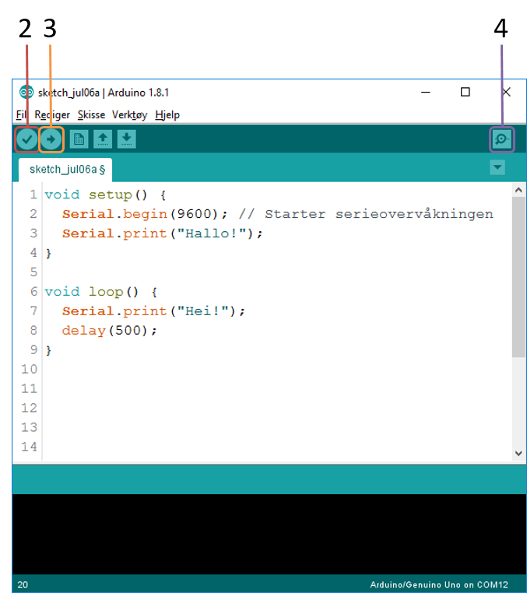

1. Skriv av programmet
2. Verifiser kode.
3. Last opp kode.
4. Åpne seriemonitoren
5. Se hvordan programmet fungerer. Ser du et mønster?